Сохранение здоровье детей, во все времена - основная задача родителей и педагогов. Как известно легче предотвратить заболевание, чем лечить. В последние годы увеличилось число детей страдающих от плоскостопия. Причем родители не осознают серьёзность этого заболевания, так как со стороны оно поначалу не заметно и, на первый взгляд, не беспокоит ребёнка, а значит и не причиняет его здоровью особого вреда. Однако это заблуждение приводит к печальным последствиям. Плоскостопие нарушает «рессорные» функции стопы, почти пропадает амортизация, и при ходьбе вся «отдача» или встряска достаётся голени и тазобедренному суставу. Лишь вопросом времени можно назвать вызванное плоскостопием искривление позвоночника - сколиоза.
Для решения этой проблемы, прежде всего, необходимо донести до родителей всю серьёзность ситуации. Отметить нюансы, на которые нужно обращать внимание, при выборе обуви для своего ребёнка. Как важно укреплять его здоровье ежедневно и делать это не навязчиво. Стараться равномерно распределять нагрузки на мышцы, связки малыша. С детства приучать ребёнка правильно сидеть за столом, ходить не слишком широко разводя носки стоп, причём совершенно не обоснованно стремление родителей рано обучать их стоянию и ходьбе. Не нужно идти на поводу у своих принцесс покупая в столь юном возрасте туфельки на каблучках.
А так же с очень узким носом. При пользовании такой обувью происходит перегрузка переднего отдела стопы. В области головок плюсневых костей не достаточно крепкие ещё связки не могут выдержать чрезмерную нагрузку, они перерастягиваются и ослабевают окончательно. В результате у девочек формируется так называемое поперечное плоскостопие с отклонением первого пальца стопы наружу.
В качестве профилактики очень полезна ходьба детей босиком по рыхлому грунту(рыхлая почва, песок) по не ровной ( галька, гравий) поверхности – стопа при этом рефлекторно «подбирается», укрепляются мышцы – супинаторы стопы. Этому же способствует хождение босиком по бревну, лазание по канату, шесту. Специальные упражнения целесообразно включать в игры, не заметно увеличивая их количество каждый день. Не забывая про перегрузки, даже «специальные». Для детей дошкольного возраста достаточно 15 – 20 минут в день. Но в любом возрасте начинают с пяти – шести, не более упражнений. Самые простые из них и привычные детям это хождение на носочках, пяточках, внутренней и внешней стороне стопы, ходьба с поднятыми пальцами, с собранными в «кулак», по канату, по гимнастической палке, катание ногами обруча или мяча, перекатывание с пятки на носок, да и простые подскоки, прыжки.

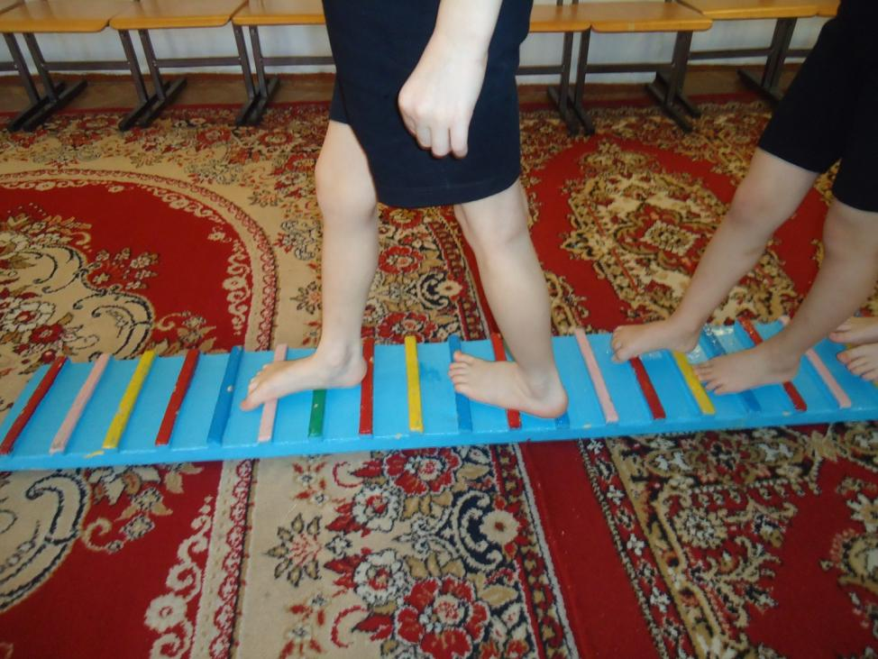

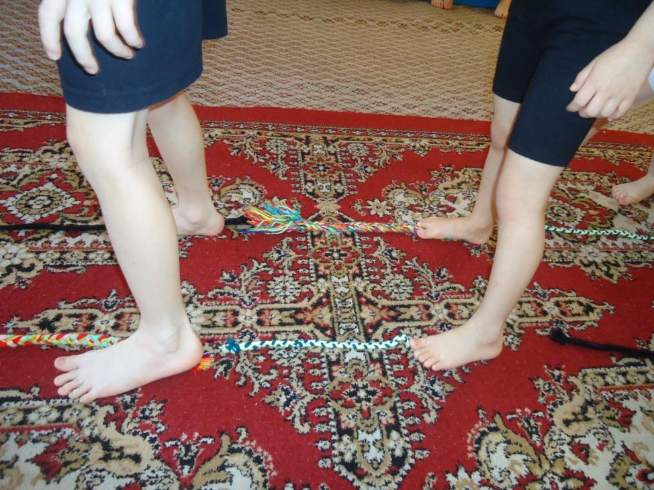
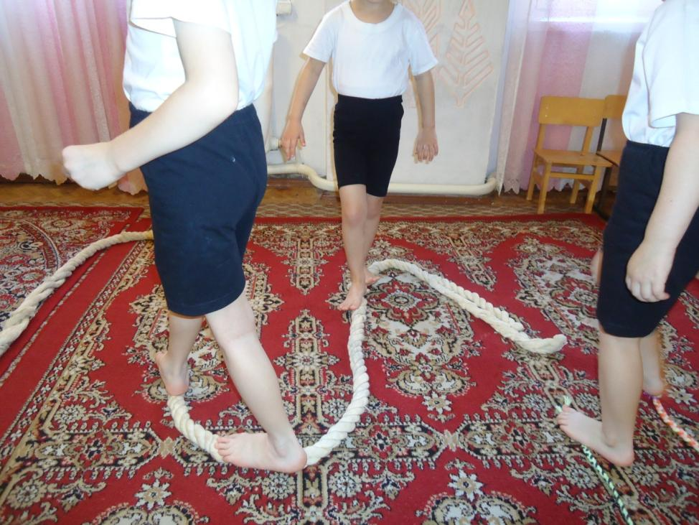
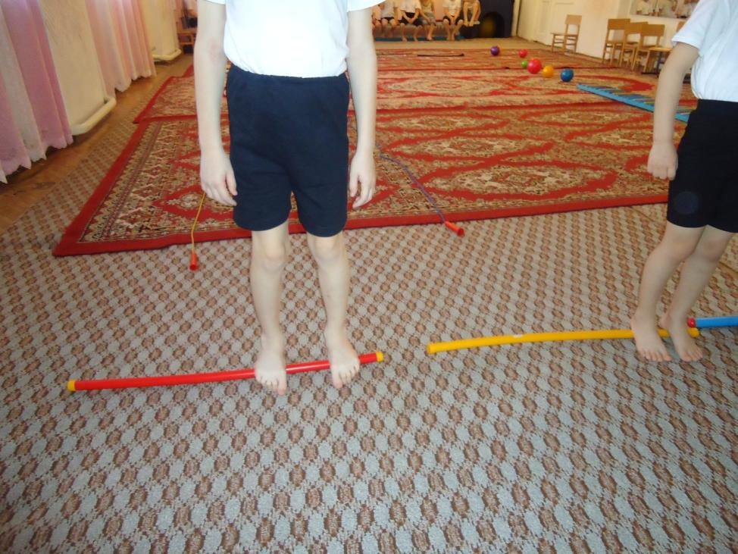
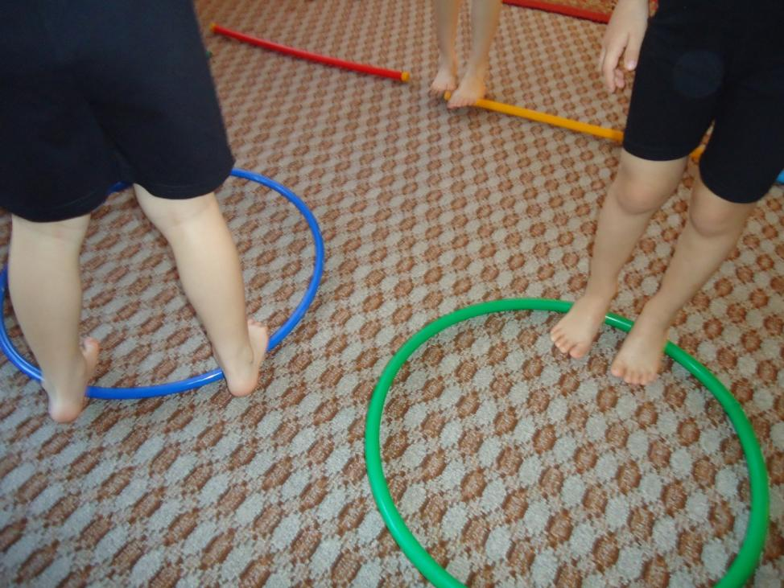
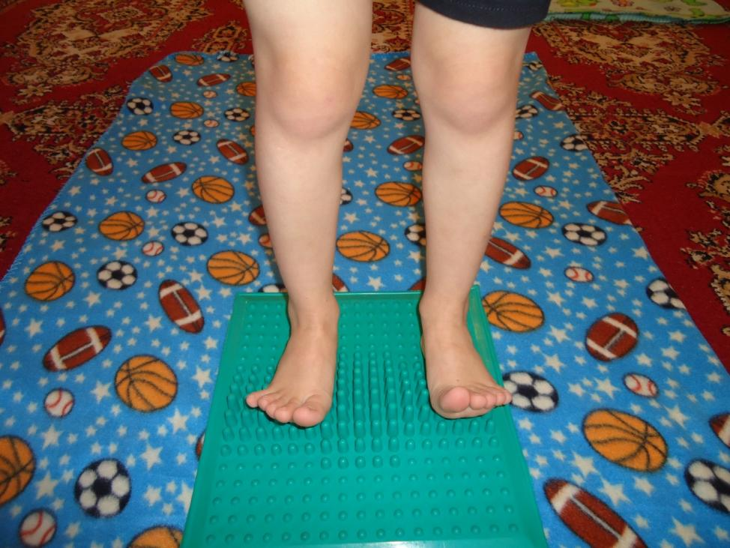

Далее мною предлагается ряд упражнений, которые дети с удовольствием выполняют, для профилактики плоскостопия.
Каток

Ребёнок катает вперёд - назад мяч, скалку, бутылку. Упражнение выполняется сначала одной затем другой ногой.
Я катаю, я катаю
Свои ножки разминаю.
Раз вперёд, два назад
Прокатить вас буду рад.

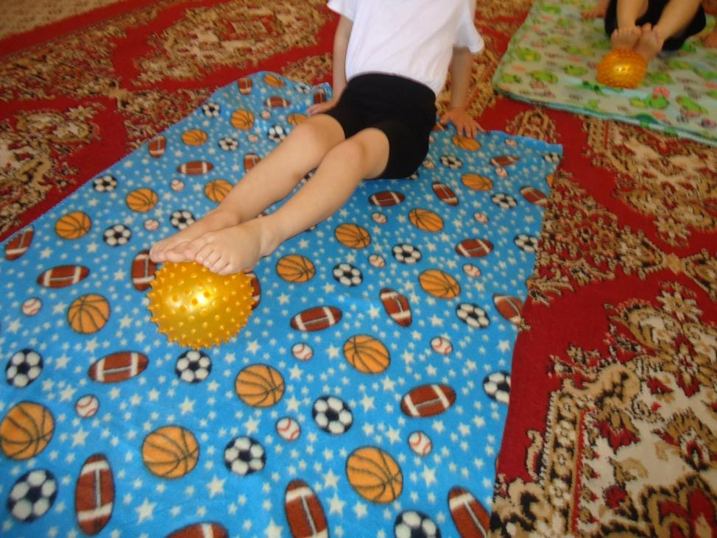

Репка

Ребенок сидит на полу с согнутыми коленями. Пятки плотно прижаты к полу и не отрываются в течение всего периода выполнения упражнения. Движениями пальцев ноги он старается подтащить под пятки разложенное на полу полотенце, на котором лежит какой-нибудь груз. Упражнение выполняется сначала одной затем другой ногой.
Тянем, потянем
Усилье приложим,
Правой и левой
Друг другу поможем.

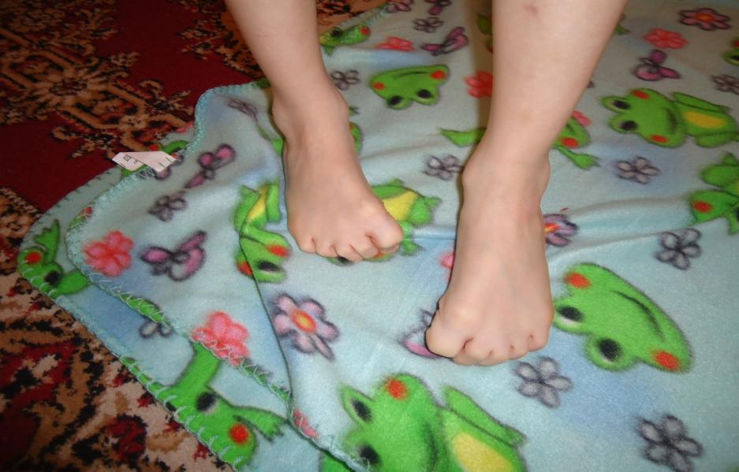

Ласковая ножка

Ребёнок сидит на полу, ноги согнуты в коленях. Ступнёй одной ноги поглаживает подъём другой, в направлении от пальцев к колену и наоборот. Затем то же самое проделывает другой ногой.
Ножкой ножку я ласкаю
Быть здоровой ей желаю.
А теперь меняемся -
Гладим, улыбаемся.

Пылесос

Ребёнок сидит на полу, колени согнуты. Пальцами ног пытается собрать разбросанные по полу мелкие предметы. Упражнение может выполняться стоя, в зависимости от возраста ребенка.
Порядок нужен нам во всём,
Это всем известно
Всё на место уберём
Чисто и полезно.
Лодочка

Ребёнок сидит на полу, колени согнуты. Плотно прижимает ступни друг к другу, и пытается выпрямить ноги, имитирует скольжение лодочки по воде.
Лодочка вперёд плывёт
На волнах качается
Наш сегодня капитан
В море отправляется.

Художник

Ребёнок сидит на полу, колени согнуты. Карандашом, зажатым пальцами ног он рисует на листе бумаги, другая нога придерживает лист.
Рисовать умею я,
Разные фигуры.
Как приятно совмещать
Всё это с физкультурой.

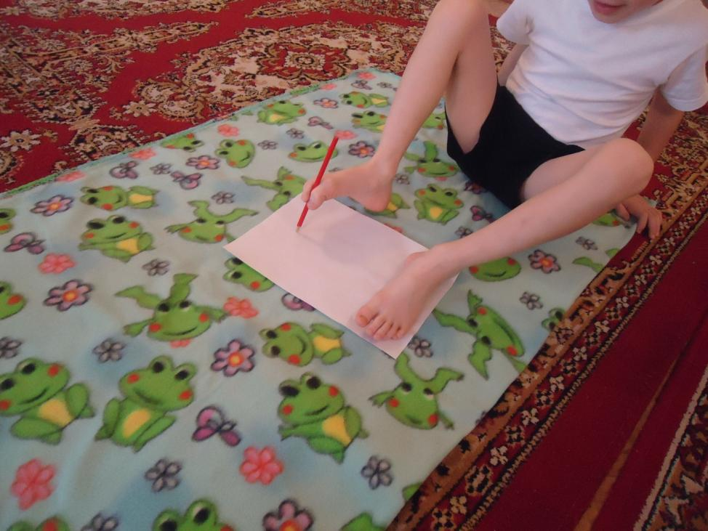

Гусеница

Ребёнок сидит на полу, колени согнуты. Сгибая пальцы, он подтягивает пятку вперёд до тех пор, пока пальцы касаются пола. Затем он проделывает то же самое другой ногой.
Носок от пятки убегает
Но та никак не отстаёт,
Как гусеничка проползает,
Моя нога – вперёд, вперёд.
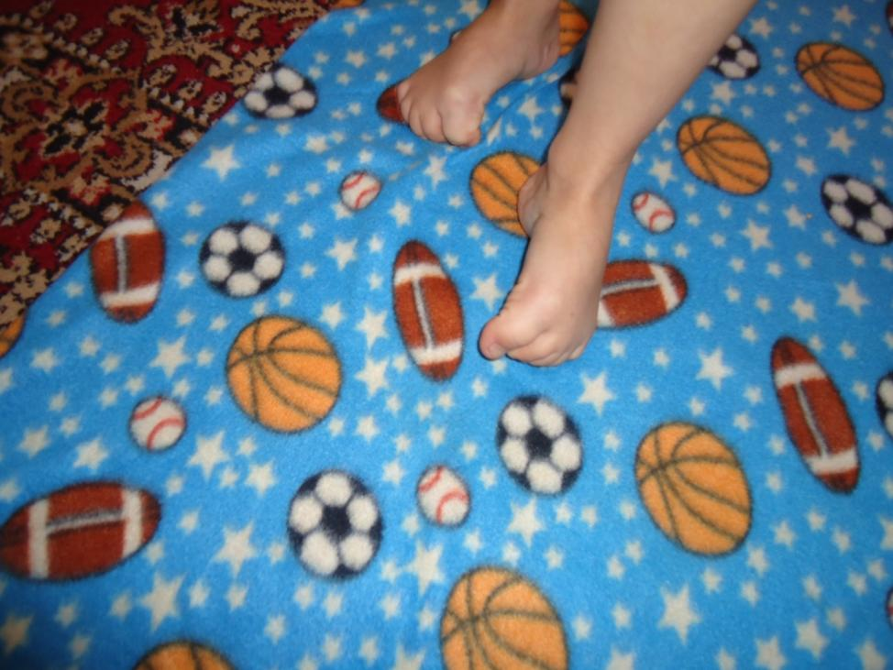

Ладушки

Ребёнок сидит на полу, колени согнуты. Ногами играет ладушки, под слова потешки.
Танцы

Ребёнок сидит на полу, колени согнуты. Поочерёдно носки и пятки поднимает и опускает, имитирует танец.
Пляшут, пляшут наши ножки
Вместе по дорожке
Пяточки носочки
Пляшут на песочке.

Пружинки

Стоя на ковре, ребёнок пружинит на носочках.
Мы пружинки,
Как пушинки,
Легонько поднимаемся
Легонько опускаемся.

Серп

Ребёнок сидит на полу, колени согнуты. Ставит подошвы ног на пол, расстояние между ними 20 см. Согнутые пальцы ног сначала сближаются, а затем разводятся в разные стороны, при этом пятки остаются на месте.
Две ноги, как два серпа
Воздух прорезают.
То друг к дружке подойдут,
То снова убегают.
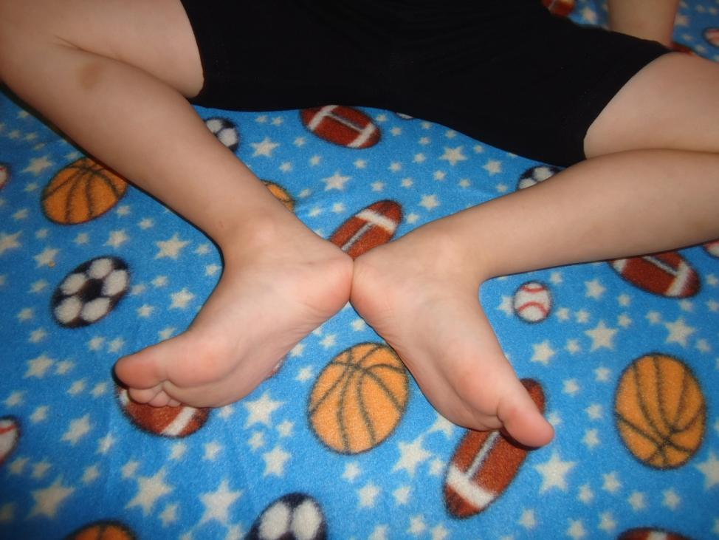

Мельница

Ребёнок, сидя на полу, с выпрямленными ногами, описывает ступнями круги в разных направлениях.
Крутится, вертится
Маленькая мельница.
Крутится, вращается
У нас всё получается.
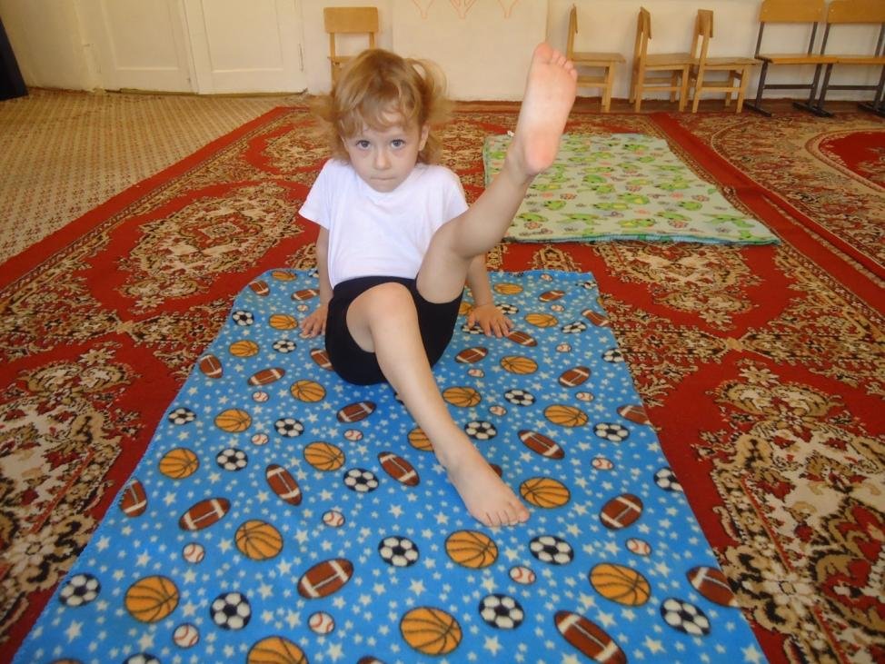
Ходули
Ребёнок, стоя на полу, разводит и сводит прямые ноги, не отрывая подошвы от пола.
На ходулях мы идём,
Ловко управляемся.
Влево, вправо разбежимся,
А потом встречаемся.
Барабанщик

Ребёнок сидит на полу, колени согнуты. Стучит по полу только носочками, не касаясь его пятками. В процессе выполнения упражнения колени постепенно выпрямляются.
Барабанщик – стук, стук, стук
По полу барабанит.
И чем больше он стучит,
Тем сильнее тем сильнее станет.
